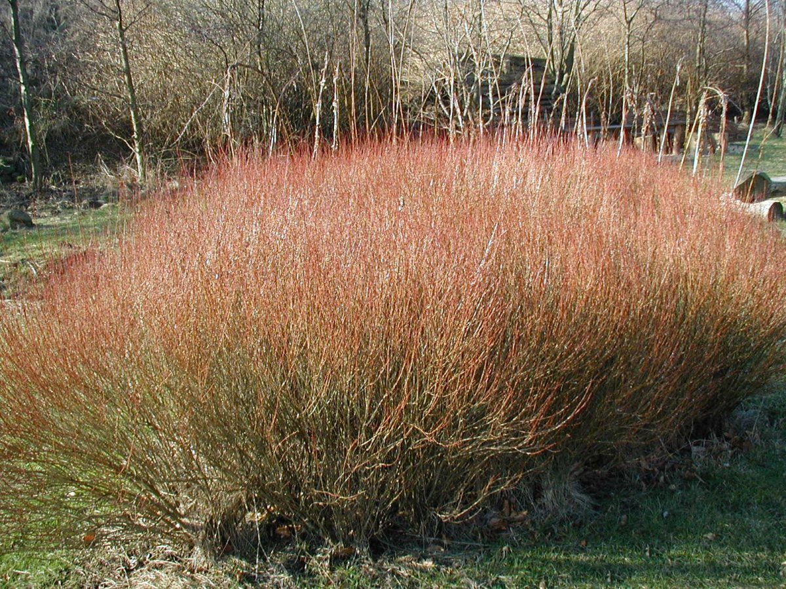
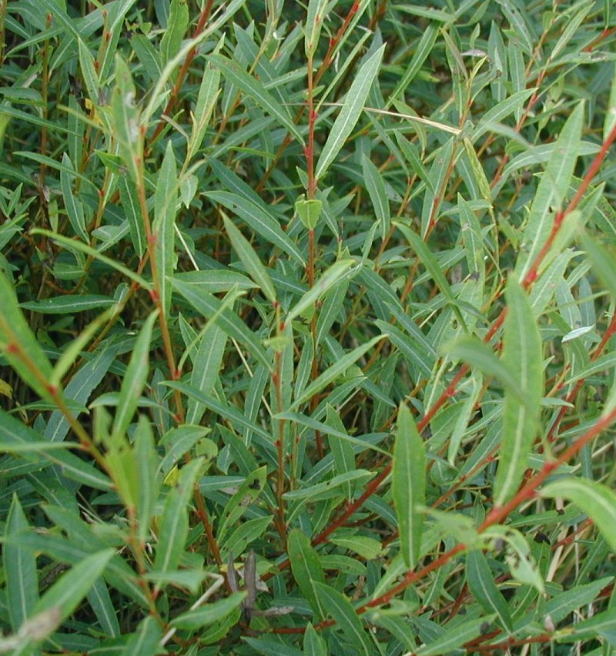
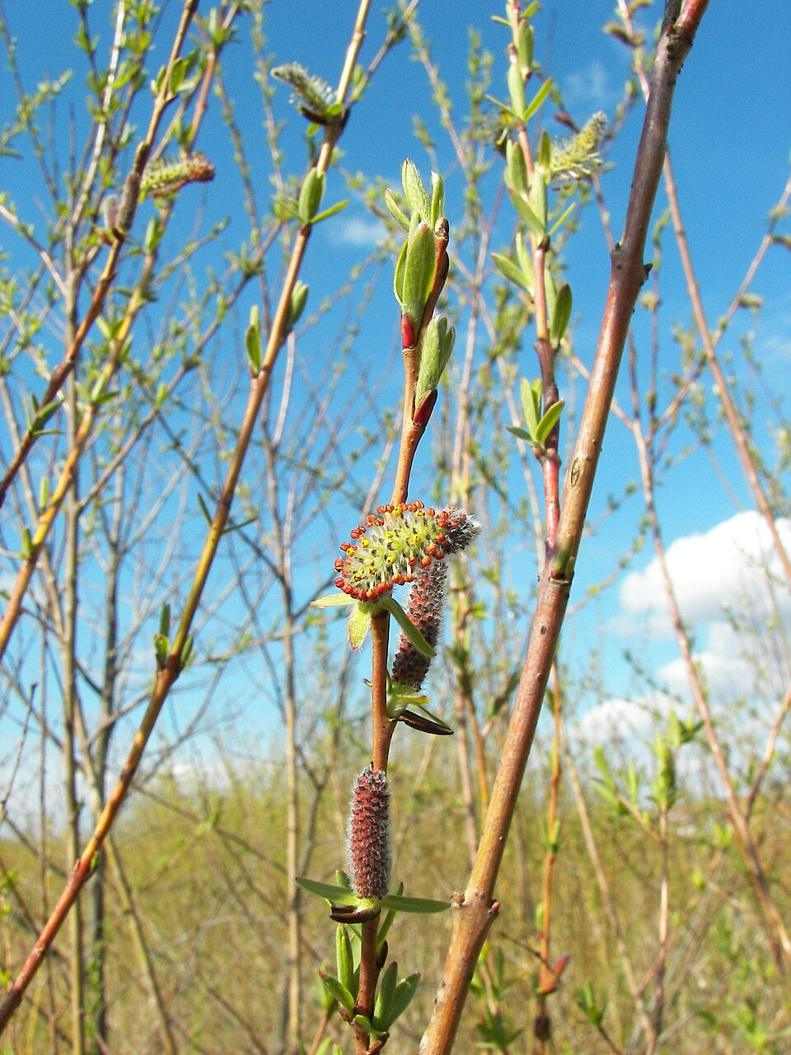
Purpurweide (Salix purpurea)

- Höhe: 2–6 m
- Blütezeit: März–April
- Blüten: silbrige bis gelbliche Kätzchen
- Früchte: kleine Kapselfrüchte mit Samenwolle
- Essbar: nein
- Giftig: nein
- Wachstum: schnell
- Fördert: Wildbienen, Honigbienen, Hummeln, Schmetterlinge, Vögel
- Besonderheit: sehr biegsame, purpurfarbene Triebe und wichtige Frühblüher-Art

Purpurweide

